Муниципальное автономное дошкольное образовательное учреждение
«НИЖНЕТАВДИНСКИЙ ДЕТСКИЙ САД «КОЛОСОК»
__________________________________________________________
ул. Калинина, 55, с. Нижняя Тавда, Тюменская область, 626020,
тел/факс (34533) 2-32-94, E-mail: kolosoknt@yandex.ru

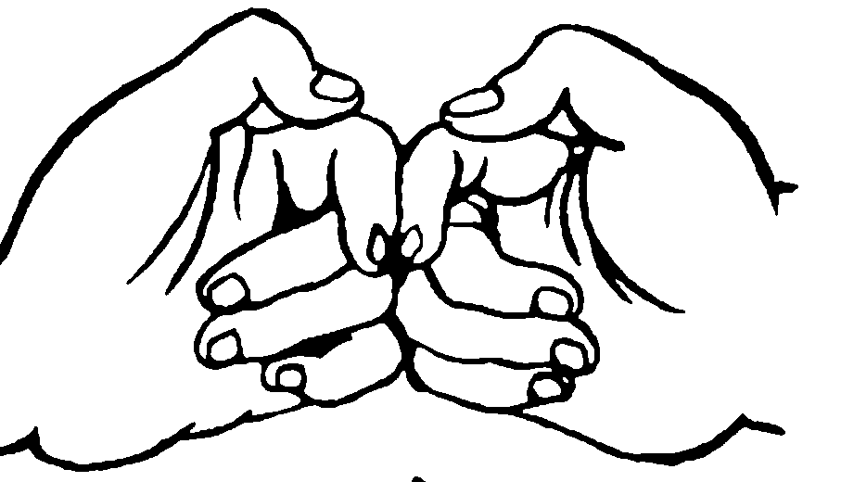
Пальчиковая гимнастика для развития мелкой моторики детей дошкольного возраста

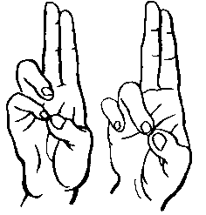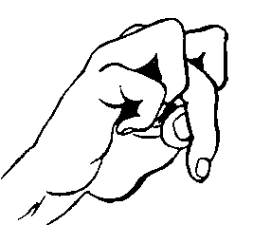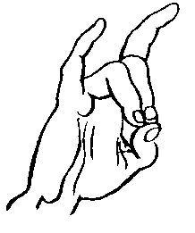

Педагог-психолог: Л.Л. Черанева

Упражнения для развития мелкой моторики у детей 3-7 лет
1. Игры с пирамидами, матрешками.
2. Катать шарик на столе.
3. Хлопать в ладоши громко, тихо, быстро, медленно.
4. Нанизывать бусы на нитку.
5. Сжимать и разжимать кулачки.
6. Ладошки на столе. Пальцы вместе широко раздвинуть.
7. Ладошки на столе. Упражнение выполняется под текст: «Ладошки вниз, ладошки вверх, ладошки на бочок и сжали в кулачок».
8. «Колечко». Соединить большой и указательный палец.
9. «Рожки». Рука сжата в кулачок, вытянуты большой палец и мизинец.
10. «Зайка». Рука сжата в кулачок, вытянуты указательный и средний.
11. «Замок». Скрестить пальцы обеих рук и опустить на тыльную сторону ладоней.
12. «Петушок». Из положения «Замок» поднять пальцы.
13. «Домик». Соединить две ладошки, не разжимая кончики пальцев, развести их в стороны.
14. «Стульчик». Левая ладонь вертикально вверх, правая в кулачок и прижимается к левой, и наоборот.
15. «Скворечник». Ладошки прижать друг к другу, развести в стороны, не разъединяя пальцы. Большие пальцы спрятать внутрь.

Пальчиковые игры для детей младшего дошкольного возраста
Большой и маленький (разминка)
Вот большим сейчас я стану,
(Подняться на носочках)
В небе солнышко достану,
А потом когда устану,
Очень маленьким я стану.
(Наклониться вниз)

Веселые пальчики (разминка)
Свои большие пальчики
Мы можем вверх поднять.
(Поднять оба больших пальчика вверх)
Потом их вниз опустим мы
(Опустить большие пальчики вниз)
И будем танцевать.
(Подвигать пальчиками)
На плечиках, макушечке
(Пошевелить пальчиками)
Им нравиться скакать.
Вот прыгнут на коленочки
(Пошевелить пальчиками над коленками)
И сразу лягут спать.
(Скрестить ручки на груди, спрятать ладошки)
Вот мои глазки
Вот мои глазки
(Показать на глазки)
Правый и левый.
Ими моргаю
(Моргнуть)
Я то и дело.
Глазки открою –
(Широко открыть глазки)
Ах, красота!
Глазки закрою –
(Закрыть глазки)
И темнота!
Греем ручки
Ручки замерзли
Как их согреть?
Быстренько нужно
Их потереть.
Вариант:
Ручки надобно согреть.
(Сложить ручки ладонями вместе)
Знаешь как?
(Слегка похлопать в ладони)
Ручки надо потереть
(Потереть ладони друг о друга)
Вот так.
Две ручки
Эти две ручки –
(Показать обе ручки)
Родные сестрицы,
Друг дружке они
Помогают умыться.
(«Помыть» ручки)
Мои помощники
Я про своих помощников
Сейчас вам расскажу:
Ладошками я хлопаю,
(Хлопнуть в ладоши)
А глазками гляжу,
(Показать на глазки)
Я думаю головкою,
(Погладить себя по голове)
А лёгкими дышу.
(Глубоко вдохнуть)
Я нюхаю все носиком,
(Сделать короткий вдох носом)
А ножками хожу.
(Походить на месте)
Моя голова
Этот кружочек – моя голова,
(Показать на голову)
Вот мои ушки, - и раз, и два.
(Показать на ушки)
Это мой ротик, я им говорю.
(Показать на ротик)
Это два глаза, я ими смотрю
(Показать на глазки)
Это волосики, их расчешу.
(Показать на волосы)
Шапочку на голове я ношу.
(Надеть шапочку)
Моя семья
Это папа-молодец,
(Показать на большой пальчик)
Мамочка красавица,
(Показать на указательный пальчик)
Это – братец-сорванец
(Показать на средний пальчик)
И сестричка милая.
(Показать на безымянный пальчик)
Самый маленький здесь я.
(Показать на мизинчик)
Это вся моя семья.
(Пошевелить всеми пальчиками)
Мышка-малышка
Мышка-малышка по дому гуляла.
(Пройти по кругу на носочках)
Мышка-малышка в прятки играла.
(Закрыть глазки ладошками)
Мышка-малышка кота увидала,
(Посмотреть вокруг)
Мышка-малышка скорей убежала.
(Спрятаться в круг и присесть)
Осенние листья
Вертятся листья,
(Быстро повертеться на месте)
Листья кружатся,
(Медленно повертеться кругом)
С веток летят
(Покачаться из стороны в сторону)
И на землю ложатся.
(Присесть на корточки)
Ветер подхватит –
(Встать и сделать несколько шагов вперед)
Танцуют, летают,
(Встать на носочки, покачаться назад и вперед)
Падают листья
(Присесть на корточки)
И засыпают.
(Положить ладошки под щечку)
Разминка
Нужно сейчас мне размяться слегка.
(Потянуться)
К солнышку я потянусь, к облакам.
(Поднять ручки вверх и потянуться)
Низенько-низко к земле я нагнусь,
(Наклониться вниз и дотронутся до пола)
Влево и вправо теперь повернусь.
(Повернуться из стороны в сторону)
Это глазки, чтобы видеть
Это глазки, чтобы видеть,
(Показать на глазки)
Это ушки, чтобы слышать,
(Дотронуться до ушек)
Это носик, чтобы нюхать,
(Дотронуться до носика)
Это ротик, чтобы кушать,
(Дотронуться до ротика)
Ну а это борода:
(Дотронуться до подбородка)
Да, да, да, да, да, да, да.
(По очереди дотронуться до глазок, ушек, носика, ротика, и подбородка)
Это море- океан
Это море-океан,
(Сделать ручками волны сначала в одну, потом в другую сторону)
Вот кораблик,
(Сложить ладошки вместе лодочкой)
Капитан.
(Показать пальчиком на себя)
Это рыбки в глубине
(Показать вниз)
Машут хвостиками мне.
(Подвигать пальчиками)
Этот пальчик
Этот пальчик – он самостоятельный,
Этот пальчик – пальчик указательный,
Этот пальчик – друг мой долгожданный,
Этот пальчик – пальчик безымянный,
Этот пальчик – мой мизинец-крошка,
Все соседи на моей ладошке.
Ямка, холмик
Холмик, холмик, холмик, холмик,
Ямка, холмик.
Ямка, холмик,
Холмик, холмик, холмик, холмик.
(Указательным пальцем правой руки дотронуться до каждого пальца левой руки, начиная с мизинчика, приговаривая «холмик». Пройдя указательный пальчик, спуститесь вниз, скажите «ямка», а затем дотроньтесь до кончика большого пальца и снова скажите «холмик». Повторите в обратном порядке)
Сонные пальчики
(Гимнастика на загибание пальчиков)
Раз, два, три, четыре, пять!
Хотят пальчики все спать.
Этот пальчик - хочет спать.
Этот пальчик - лег в кровать.
Этот пальчик - чуть вздремнул.
Этот пальчик - уж заснул.
Этот пальчик - крепко спит.
Тише, тише, не шумите!
Пальчики вы не будите!
Пальчиковые игры для детей старшего дошкольного возраста

Где помощник верный мой?
Где помощник верный мой?
(Спрятать ручки за спиной)
Где же пальчик мой большой?
Вот один, вот второй!
(Показать сначала правый пальчик, потом левый)
Поиграть пришли со мной.
- Как живете?
(Согнуть правый пальчик)
- Не скучаем!
(Согнуть левый пальчик)
Нам пора мы убегаем!
(Спрятать за спиной сначала правый, потом левый пальчики)
По аналогии с другими пальчиками:
Где помощник мой старательный?
Где мой пальчик указательный?
Где помощник мой усердный?
Дорогой мой пальчик средний.
Где помощник долгожданный?
Где мой пальчик безымянный?
Где помощник мой удаленький?
Где мизинчик мой удаленький?
Выходите вместе, пальчики,
Выходите, раскрасавчики!

Две маленькие пташки.
Двух маленьких синичек
(Поднять указательные пальчики)
Я на крыльце кормил,
Одну назвал я Джеки,
(Показать указательный пальчик правой руки)
Ну а вторую – Джил.
(Показать указательный пальчик левой руки)
Лети скорее, Джеки,
(Пошевелить правым указательным пальчиком и спрятать руку за спиной)
Лети скорее, Джил.
(Пошевелить левым указательным пальчиком и спрятать руку за спиной)
Вернись скорее, Джеки,
(Показать указательный пальчик правой руки)
Вернись скорее, Джил.
(Показать указательный пальчик левой руки)
Паучок
Паучок ходил по ветке.
А за ним ходили детки.
Дождик с неба вдруг пошел,
(Руки скрещены. Пальцы каждой руки "бегут" по предплечью, а затем по плечу другой руки)
Паучков на землю смыл.
(Кисти свободно опущены, выполняют стряхивающее движение «дождик»)
Солнце стало пригревать,
(Хлопнуть ладонями по столу/коленям, затем ладони боковыми сторонами прижаты друг к другу, пальцы растопырены, качают руками «солнышко светит»)
Паучок ползут опять.
(Действия аналогичны первоначальным)
А за ним ползут все детки,
Чтобы погулять на ветке.
(«Паучки» ползают по голове)
Ветер
Ветер дует, задувает,
Пальму в стороны качает.
(Руки стоят на столе, опираясь на локти. Кисти прижаты друг к другу основаниями, пальцы растопырены образуя «крону пальмы»)
Ветер дует, задувает,
Пальму в стороны качает.
(Дети раскачивают руками в разные стороны, стараясь не поднимать локти)
А под пальмой краб сидит
И клешнями шевелит,
А под пальмой краб сидит
И клешнями шевелит,
(Ладони лежат на столе, прижаты друг к другу боковыми частями. Пальцы рук согнуты, растопырены «клещи». Шевелят ими)
Чайка над водой летает
И за рыбками ныряет,
Чайка над водой летает
И за рыбками ныряет.
А под пальмой …
(Ладони соединены большими пальцами, остальные пальцы сжаты, разведены в стороны (крылья). Дети "машут"ими в воздухе. Ладони сомкнуты и чуть округлены. Выполняют волнообразные движения)
Под водой на глубине
Крокодил лежит на дне.
(Ладони основаниями прижаты друг к другу. Пальцы согнуты (зубы). Лёжа на тыльной стороне одной из рук, "открывают и закрывают рот» крокодила)
Под водой на глубине
Крокодил лежит на дне.
А под пальмой…
(Перевернув руки на другую сторону, выполнять движения)
Перчатка
Веселая мышка перчатку нашла,
(Ладонь раскрыта, пальцы растопырены (перчатка). Поворачивают руки то ладонью, то тыльной стороной вперед)
Гнездо в ней устроив.
(Ладони смыкаются «ковшом»)
Мышат позвала.
(Ладони раскрываются, смыкаясь боковыми сторонами. Сгибают – разгибают пальцы «зовущий жест»)
Им корочку хлеба дала покусать,
(Кончиком большого пальца поочерёдно нажимать на кончики остальных пальцев)
Погладила/отшлепала всех
(Большой палец гладит остальные (скользящим движением от мизинца к указательному. На слово «отшлепала» - стучать подушечкой большого пальца по остальным)
И отправила спать.
(Ладони прижаты друг к другу, кладутся под щеку)
Два рыжих
Два рыжих таракана
Пришли ко мне домой (2 раза)
(Пальцы сжаты в кулак, указательные выпрямлены (два таракана), крутить ими)
Уселись тараканы,
Уселись тараканы
На полочке одной.
(Кулаки прижать друг к другу, сгибать и разгибать пальцы)
Четыре таракана
Попили киселя (2 раза)
(Движения соответствуют предыдущему куплету, только теперь выпрямлены указательные и средние пальцы обеих рук)
Весь вечер баловались,
весь вечер баловались
И пели тра-ля-ля.
(Выполняют движения «фонарики»)
И вшестером на кухню
Поесть они пошли (2 р.)
Шесть ловких тараканов,
Шесть ловких тараканов,
Под дверью проползли.
(Идут по столу на прямых среднем, безымянном и указательном пальцах. Ползут ими по столу, остальные пальцы сжаты)
Там восемь тараканов,
Конфеточку нашли, (2 р.)
А съесть её все восемь,
А съесть её все восемь, конечно не смогли.
(Движения соответствуют 1 куплету, но согнут только большой палец)
Когда они наелись,
Пустились дружно в пляс, (2 раза)
(Все пальцы выпрямлены, выполняется движение «фонарика»)
Плясали дружно десять,
Плясали дружно десять
На кухне целый час.
(Сжимают и разжимают кулачки)
Поспать они решили,
(Пальцы сомкнуты «ковшом», лежат на столе)
Но мимо мышь прошла (2 раза)
(Перебирают пальцами по столу)
И хвостиком всех сразу,
И хвостиком всех сразу,
Куда-то подмела
(Пальцы рук расслаблены, «метут» ими по столу)
Утро
Утро настает,
Солнышко встает.
(Пальчики из кулачков медленно разгибаются, образуя два солнышка)
Эй, братец Федя,
Буди соседей.
(Пальчиком одной руки легонько стучим по указательному пальчику)
Вставай, Большак!
Вставай, Указка!
Вставай, Середка!
Вставай, Сиротка!
Вставай, Крошка-Митрошка!
Привет, ладошка!
(Разгибаем по очереди пальчики начиная с большого до мизинчика, предварительно дотрагиваясь до каждого из них (будим)).

«Апельсин».

Мы делили апельсин.
Дети разламывают апельсин на дольки.
Много нас,
Показывают 10 пальцев.
А он один.
Показывают 1 палец.
Эта долька – для ежа.
Загибают большой палец левой руки.
Эта долька – для стрижа.
Загибают указательный палец.
Эта долька – для утят.
Загибают средний палец.
Эта долька – для котят.
Загибают безымянный палец.
Эта долька – для бобра.
Загибают мизинец.
А для волка – кожура.
Бросательное движение правой рукой.
Он сердит на нас – беда!
Сжимают кулаки и прижимают их к груди.
Разбегайтесь – кто куда!
«Бегут» пальцами по столу.

«КАК ЖИВЕШЬ?»
Цель: развитие мелкой моторики.
Как живешь?
Вот так!
Показать большие пальцы.
А плывешь?
Вот так!
Имитация плавания.
Как бежишь?
Вот так!
Указательный и средний пальцы «бегут».
В даль глядишь?
Вот так!
Приставить к глазам пальцы «биноклем».
Ждешь обед?
Вот так!
Подпереть щеку кулачком.
Машешь вслед?
Вот так!
Помахать руками.
Утром спишь?
Вот так!
Обе руки – под щеку.
А шалишь?
Вот так!
Хлопнуть по надутым щекам.
Как живешь?
Вот так!
Показать большие пальцы.

